**Storm op zee**: als het stormt op zee waait het heel hard. Er zijn dan hoge golven.

**De golven:** een golf is water van de zee, dat op en neer gaat. Als het stormt, worden ze heel hoog.

**De bliksem** is de lichtflits die je ziet als er onweer is

**Wind** is lucht dat beweegt.

Als het stormt, waait er een **harde wind.**

**Stortregen** zijn grote, harde regendruppels die uit de lucht vallen.

**Waterhoos** is harde wind boven water, waarbij het water als een slurf onder de wolk hoog wordt opgezogen.

[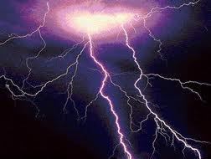](http://www.google.nl/imgres?q=bliksem&hl=nl&gbv=2&biw=1024&bih=596&tbm=isch&tbnid=TtpAP8LRX_-SyM:&imgrefurl=http://www.animaatjes.nl/plaatjes/bliksem/&docid=Kr4M5IsMmsQ2kM&imgurl=http://www.animaatjes.nl/plaatjes/b/bliksem/animaatjes-bliksem-77507.gif&w=316&h=238&ei=gPh6T--FCMvc8QPi0NjICA&zoom=1&iact=hc&vpx=725&vpy=164&dur=1140&hovh=190&hovw=252&tx=158&ty=77&sig=110425403420502466236&page=1&tbnh=107&tbnw=143&start=0&ndsp=17&ved=1t:429,r:16,s:0)[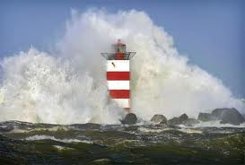](http://www.google.nl/imgres?q=storm+op+zee&hl=nl&gbv=2&biw=1024&bih=596&tbm=isch&tbnid=bs4JXxgTx-G5YM:&imgrefurl=http://richard.borsatoweblog.nl/log.php%3Fid%3D175112&docid=hLuGtSevuEuc6M&imgurl=http://richard.borsatoweblog.nl/upload//569/569_pj6v3ykw5g4.jpg&w=500&h=338&ei=AvN6T--XBMqM8gO-8MHcCA&zoom=1&iact=hc&vpx=704&vpy=277&dur=1156&hovh=184&hovw=273&tx=153&ty=122&sig=110425403420502466236&page=2&tbnh=132&tbnw=167&start=16&ndsp=20&ved=1t:429,r:9,s:16)[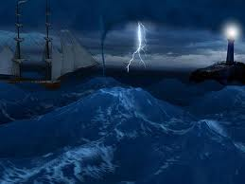](http://www.google.nl/imgres?q=storm+op+zee+met+bliksem&hl=nl&gbv=2&biw=1024&bih=596&tbm=isch&tbnid=rawFsjRyxrRb2M:&imgrefurl=http://www.gratisscreensavers.nl/3d-screensavers/&docid=FCOYzAMf7ohgeM&imgurl=http://www.gratisscreensavers.nl/uploads/3d_lightningstorm.jpg&w=640&h=480&ei=o_F6T6DsLJOr8QOJhKnHCA&zoom=1&iact=hc&vpx=258&vpy=266&dur=1360&hovh=194&hovw=259&tx=144&ty=65&sig=110425403420502466236&page=1&tbnh=118&tbnw=156&start=0&ndsp=15&ved=1t:429,r:6,s:0)

de bliksem

de hoge golven

storm op zee

stortregen

[](http://www.google.nl/imgres?q=storm+regen&hl=nl&gbv=2&biw=1024&bih=596&tbm=isch&tbnid=o8BW1Q-TZiSdoM:&imgrefurl=http://www.varbak.com/beeld/regen-storm-foto-%27s-1&docid=AV1zIGjsMPoraM&imgurl=http://www.varbak.com/afbeeldingen/regen-storm-foto-%2527s-nb15158.jpg&w=500&h=333&ei=5PR6T46OJYnP8QOd0YjgCA&zoom=1)

harde wind

waterhoos

[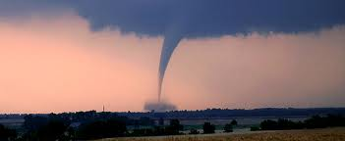](http://www.google.nl/imgres?q=wind+hosen&hl=nl&gbv=2&biw=1024&bih=596&tbm=isch&tbnid=cojm4B-c481pOM:&imgrefurl=http://raonline.ch/pages/edu/st/tornado01.html&docid=U8LelEui2kcdsM&imgurl=http://raonline.ch/images/edu/cli/us_torn0504_08m.jpg&w=684&h=281&ei=Rf96T5-iEonh8AO0nqTKCA&zoom=1&iact=hc&vpx=626&vpy=170&dur=3891&hovh=144&hovw=351&tx=180&ty=56&sig=110425403420502466236&page=1&tbnh=72&tbnw=175&start=0&ndsp=15&ved=1t:429,r:4,s:0)[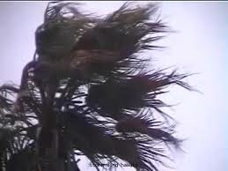](http://www.google.nl/imgres?q=storm+wind&hl=nl&gbv=2&biw=1024&bih=596&tbm=isch&tbnid=aMVktCgeUkt3JM:&imgrefurl=http://ztinfo.shikshik.org/2011/07/19/storm-wind-hawaii/&docid=xlhPj--hZJkD7M&imgurl=http://ztinfo.shikshik.org/_cacheimg/s/t/storm%252520wind%252520hawaii.jpg&w=480&h=360&ei=KPR6T8mRBYLY8QOEhojfCA&zoom=1&iact=hc&vpx=243&vpy=177&dur=2063&hovh=194&hovw=259&tx=140&ty=110&sig=110425403420502466236&page=3&tbnh=134&tbnw=173&start=35&ndsp=20&ved=1t:429,r:11,s:35)